***Taakverdeling weektaak 3***

Weektaak3: <https://onderwijsonline.han.nl/elearning/lesson/VNznMPNb>

Hulpmiddel bij het schrijven van onderzoeksplan: <https://onderwijsonline.han.nl/elearning/lesson/Vyb9g9NE>

**Onderzoeksplan**:

* Inleiding: Val
* Samenvatting: Evander
* Beschrijving: Rick
* Stappenplan: Val

**12 mei samenvatting en beschrijving ff doormailen naar mij.**

14 mei onderzoeksverslag inleveren 2e uur bij Ingrid.

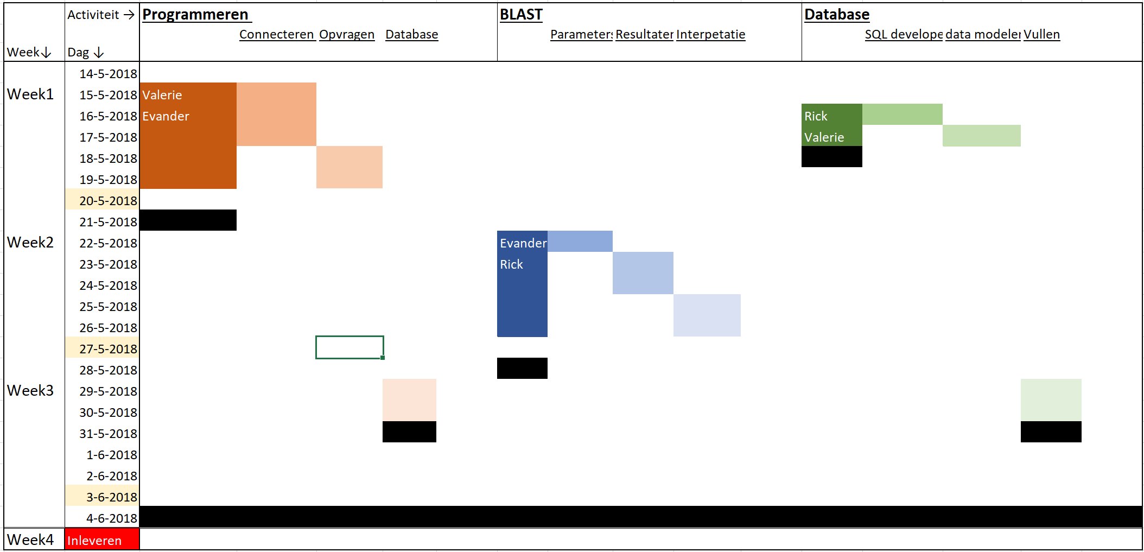***Taakverdeling week 4 t/m 6***

**Programmeren**:

* Connecteren
  + Via (bio)python connecteren met BLAST.
* Opvragen
  + Via (bio)python query’s kunnen invoeren voor BLAST.
* Database
  + De gemaakte database via (bio)python kunnen vullen met de resultaten van de gevraagde query’s.

**BLAST**:

* Parameters
  + Zorgen dat de parameters vaststaan en kloppen.
* Resultaten
  + Blasten en de resultaten opslaan.
* Interpretatie
  + Interpretatie van de resultaten, hoofd en sub-vragen beantwoorden.

**Database**

* SQL developer
  + ERD maken.
* Data developer
  + Database aanmaken aan de hand van het ERD.
* Invullen van de database
  + De database vullen aan de hand van de via BLAST verkregen resultaten.